-Nội dung: Phần mềm quy đổi điểm Anh Văn bằng các chứng chỉ Quốc tế, trung tâm được trường Đại học Sư phạm Kĩ thuật Tp.Hồ Chí Minh chấp thuận.

-Ý tưởng: Từ chương trình quy đổi tiền tệ bằng GUI Programming code bằng ngôn ngữ lập trình Python với source code đã optimine(10.py).

-Mục tiêu: nâng cao khả năng code + học tập ngôn ngữ Python và xử lí vấn đề thực tế.

**#Vấn đề thực tế: Bảng quy đổi điểm Anh Văn Spkt dành cho SV hệ đại trà và chất lượng cao Tiếng Việt rất khó để tiếp cận nhanh:**

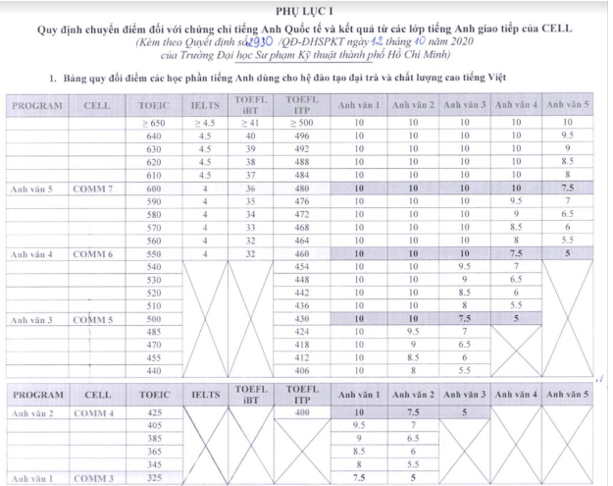

**#Demo giao diện Programming:**

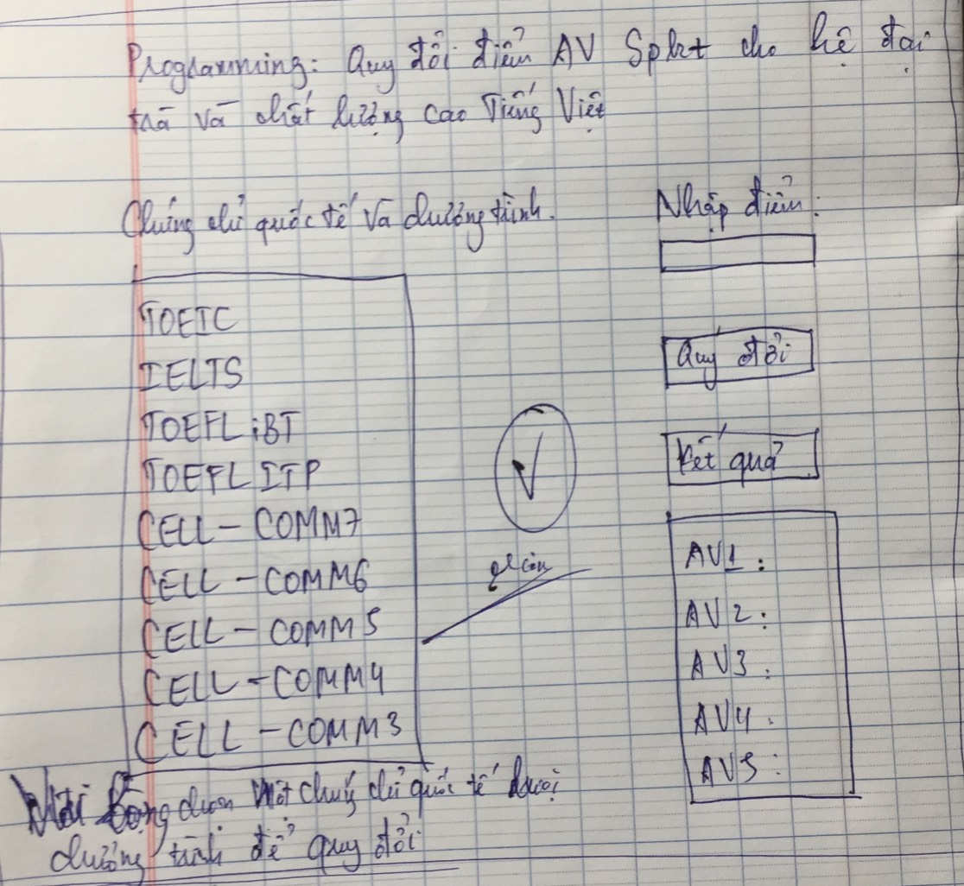

**# Tạo app bằng cách tạo file .exe từ file .py :**

**-**Cách 1: Theo hướng dẫn trên kênh youtube ‘Dũng Lại lập trình’.

-Cách 2: Thầy dạy CP2_UTE sẽ hướng dẫn vào tuần 10.

**# Finished Project date: 07/04/2022(for 2 days)**

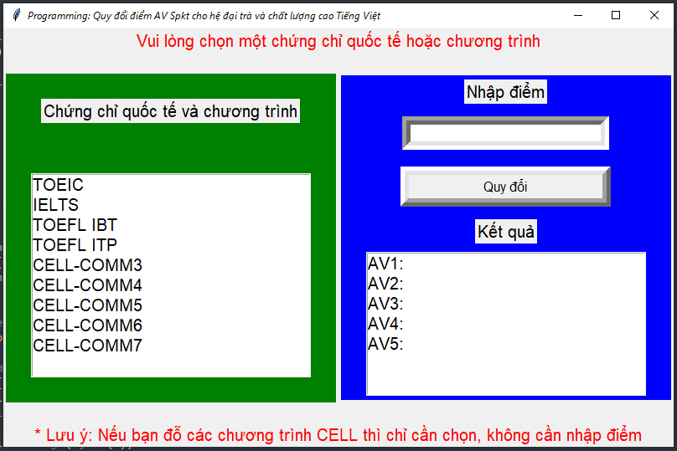

**# OPTIMINED PROGRAMMING 1: 09/04/2022**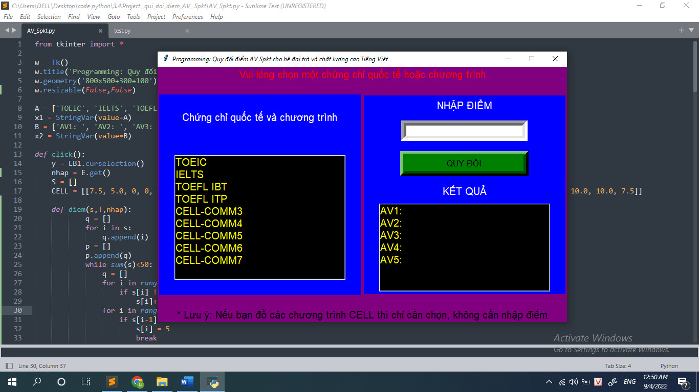

**# OPTIMINED PROGRAMMING 2: 14/04/2022**

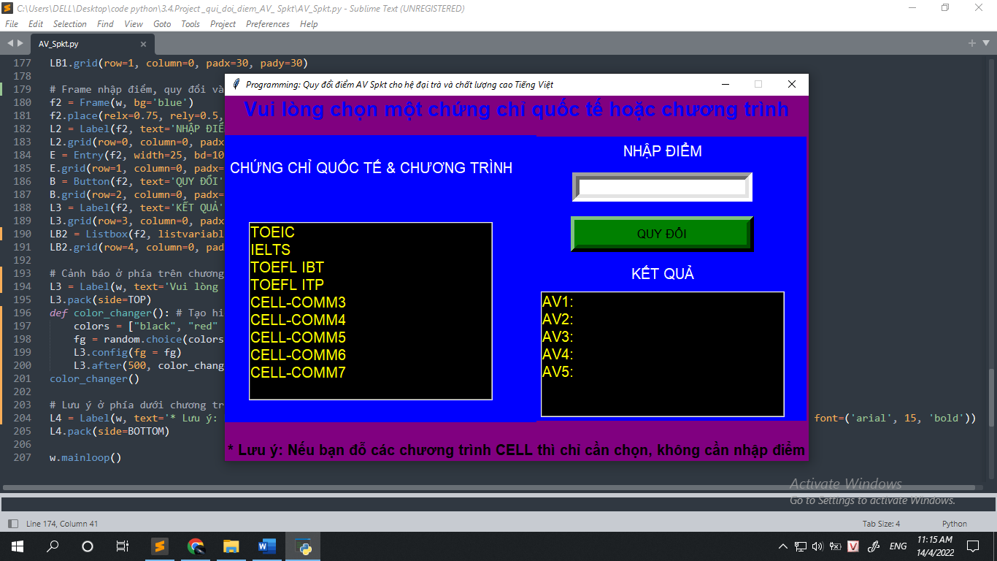

**# OPTIMINED PROGRAMMING 3:**

**-**Lên ý tưởng và bắt đầu từ ngày 15/04/2022 với mục tiêu:

+Chuyển đổi app từ giao diện cổ điển sang giao diện hiện đại.

+Vận dụng toàn bộ các kiến thức cơ bản đã học từ thầy dạy CP2_UTE gồm: Button, Canvas, Checkbutton, Entry, Frame, Label, Listbox, Menu, Messagebox, Toplevel.

-Done: ngày 20/04/2022

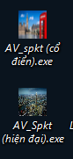

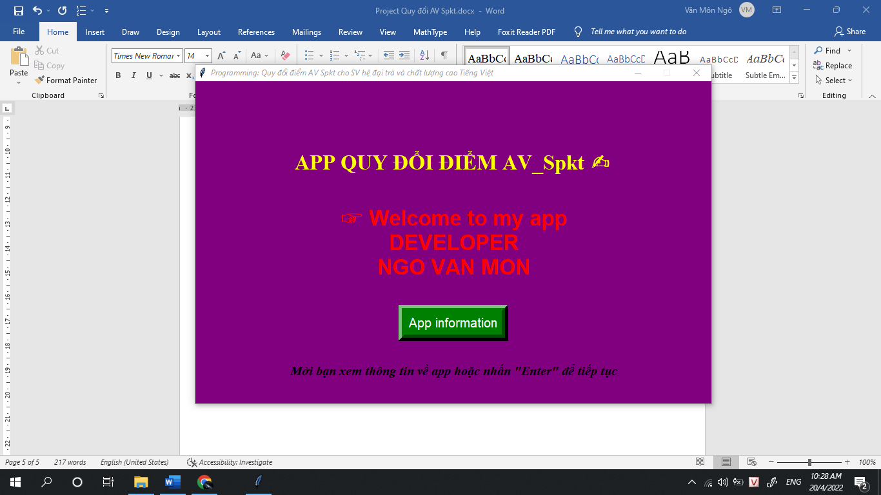

**# OPTIMINED PROGRAMMING 4 (23/04/2022): (giao diện hiện đại)**

-Fix lỗi xóa kí tự ở thanh nhập điểm bằng nhấn “Backspace” trên bàn phím dẫn tới out cửa sổ:

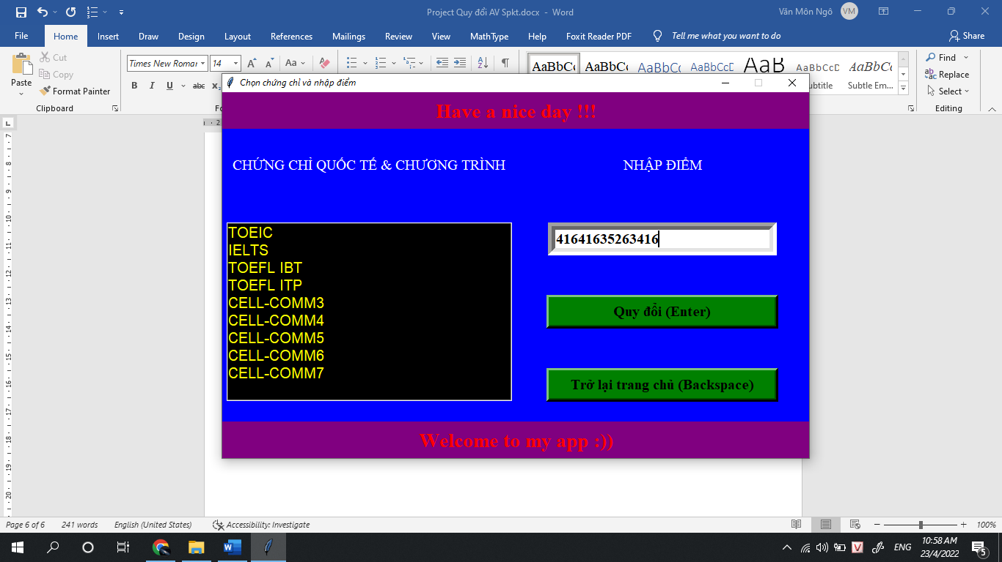

**# OPTIMINED PROGRAMMING 5 (29/04/2022): (giao diện hiện đại)**

**-**Fix một vài lỗi lặt vặt ở app và sửa code cho ngay ngắn, dễ tiếp cận.

